پيش‌بيني گام‌هاي تأسيس سامانه «انديشه راقي»

20 فروردين 1402

# هدف

توليد نرم‌افزاري كه بتواند تمام نيازمندي‌هاي پروژه‌هاي «رهيافت» را تأمين نمايد.

# ويژگي

1. دسترسي به سامانه از تمام نقاط دنيا؛ تحت وب
2. چندزبانه بودن به صورت نامحدود؛ امكان اضافه زبان
3. بهره‌گيري از هوش مصنوعي؛ در ساماندهي اطلاعات و در تخصيص داده به مخاطب
4. تجميع فرمايشات امام (قدّس‌سرّه) و رهبري (دام‌ظلّه)؛ در كنار هم
5. سازگار با آئين‌نامه‌هاي طرح رهيافت؛ تقطيع، نمايه‌سازي، اصطلاح‌نامه‌
6. توانايي هستان‌نگاري اصطلاحات؛ نمودارهاي چندبُعدي از موضوعات مرتبط
7. داراي ابزار گردش كار؛ اتوماسيون پژوهش

# وضعيت

نرم‌افزاري در حال حاضر توسط مهندس دانيال نوراني نوشته شده و استفاده مي‌شود كه برخي از ويژگي‌ها را در خود دارد:

1. تحت وب است و در تمام نقاط دنيا قابل استفاده
2. مبتني بر گردش كار طرح رهيافت؛ دوبار تقطيع، يك بازبيني
3. ابزار تقطيع
4. ابزار نمايه‌سازي
5. ابزار برچسب‌سازي
6. امكان ارتقا و توسعه آن وجود دارد
7. حدود 30% از متون در آن بارگزاري شده است

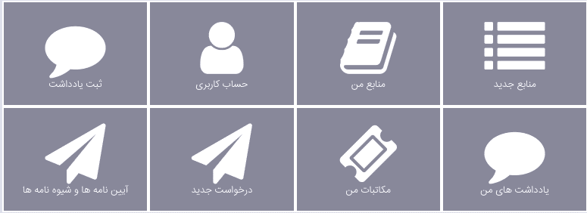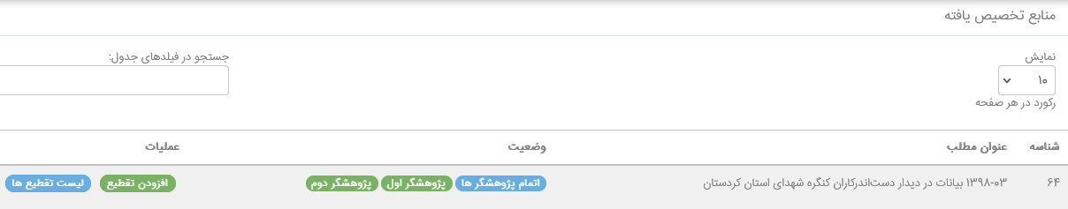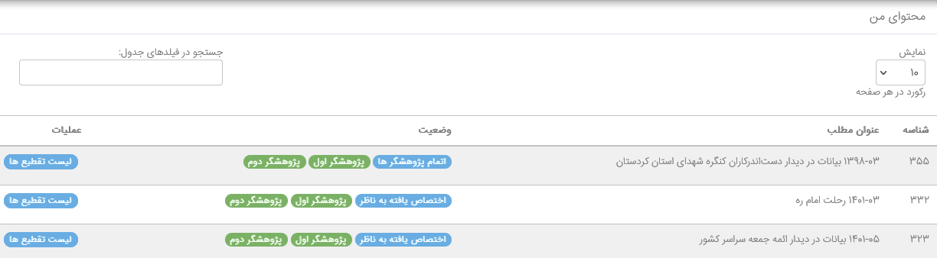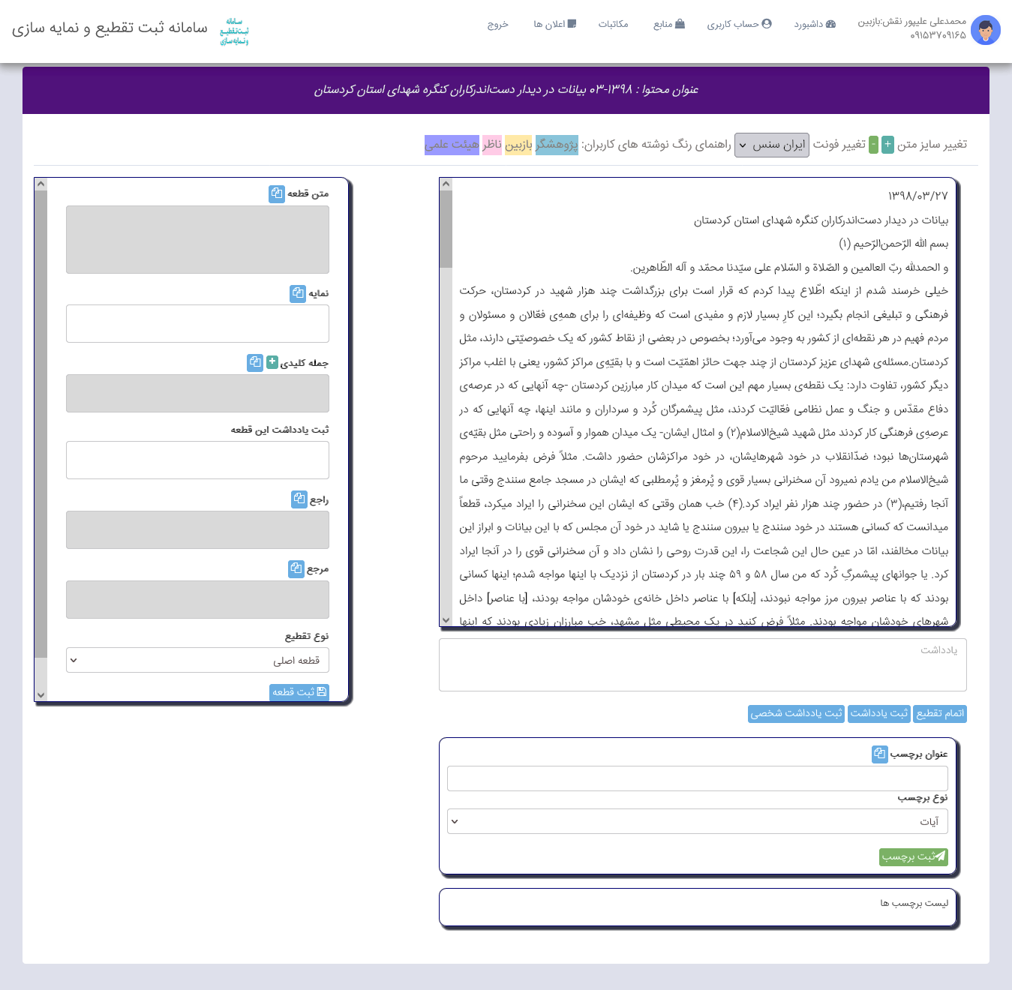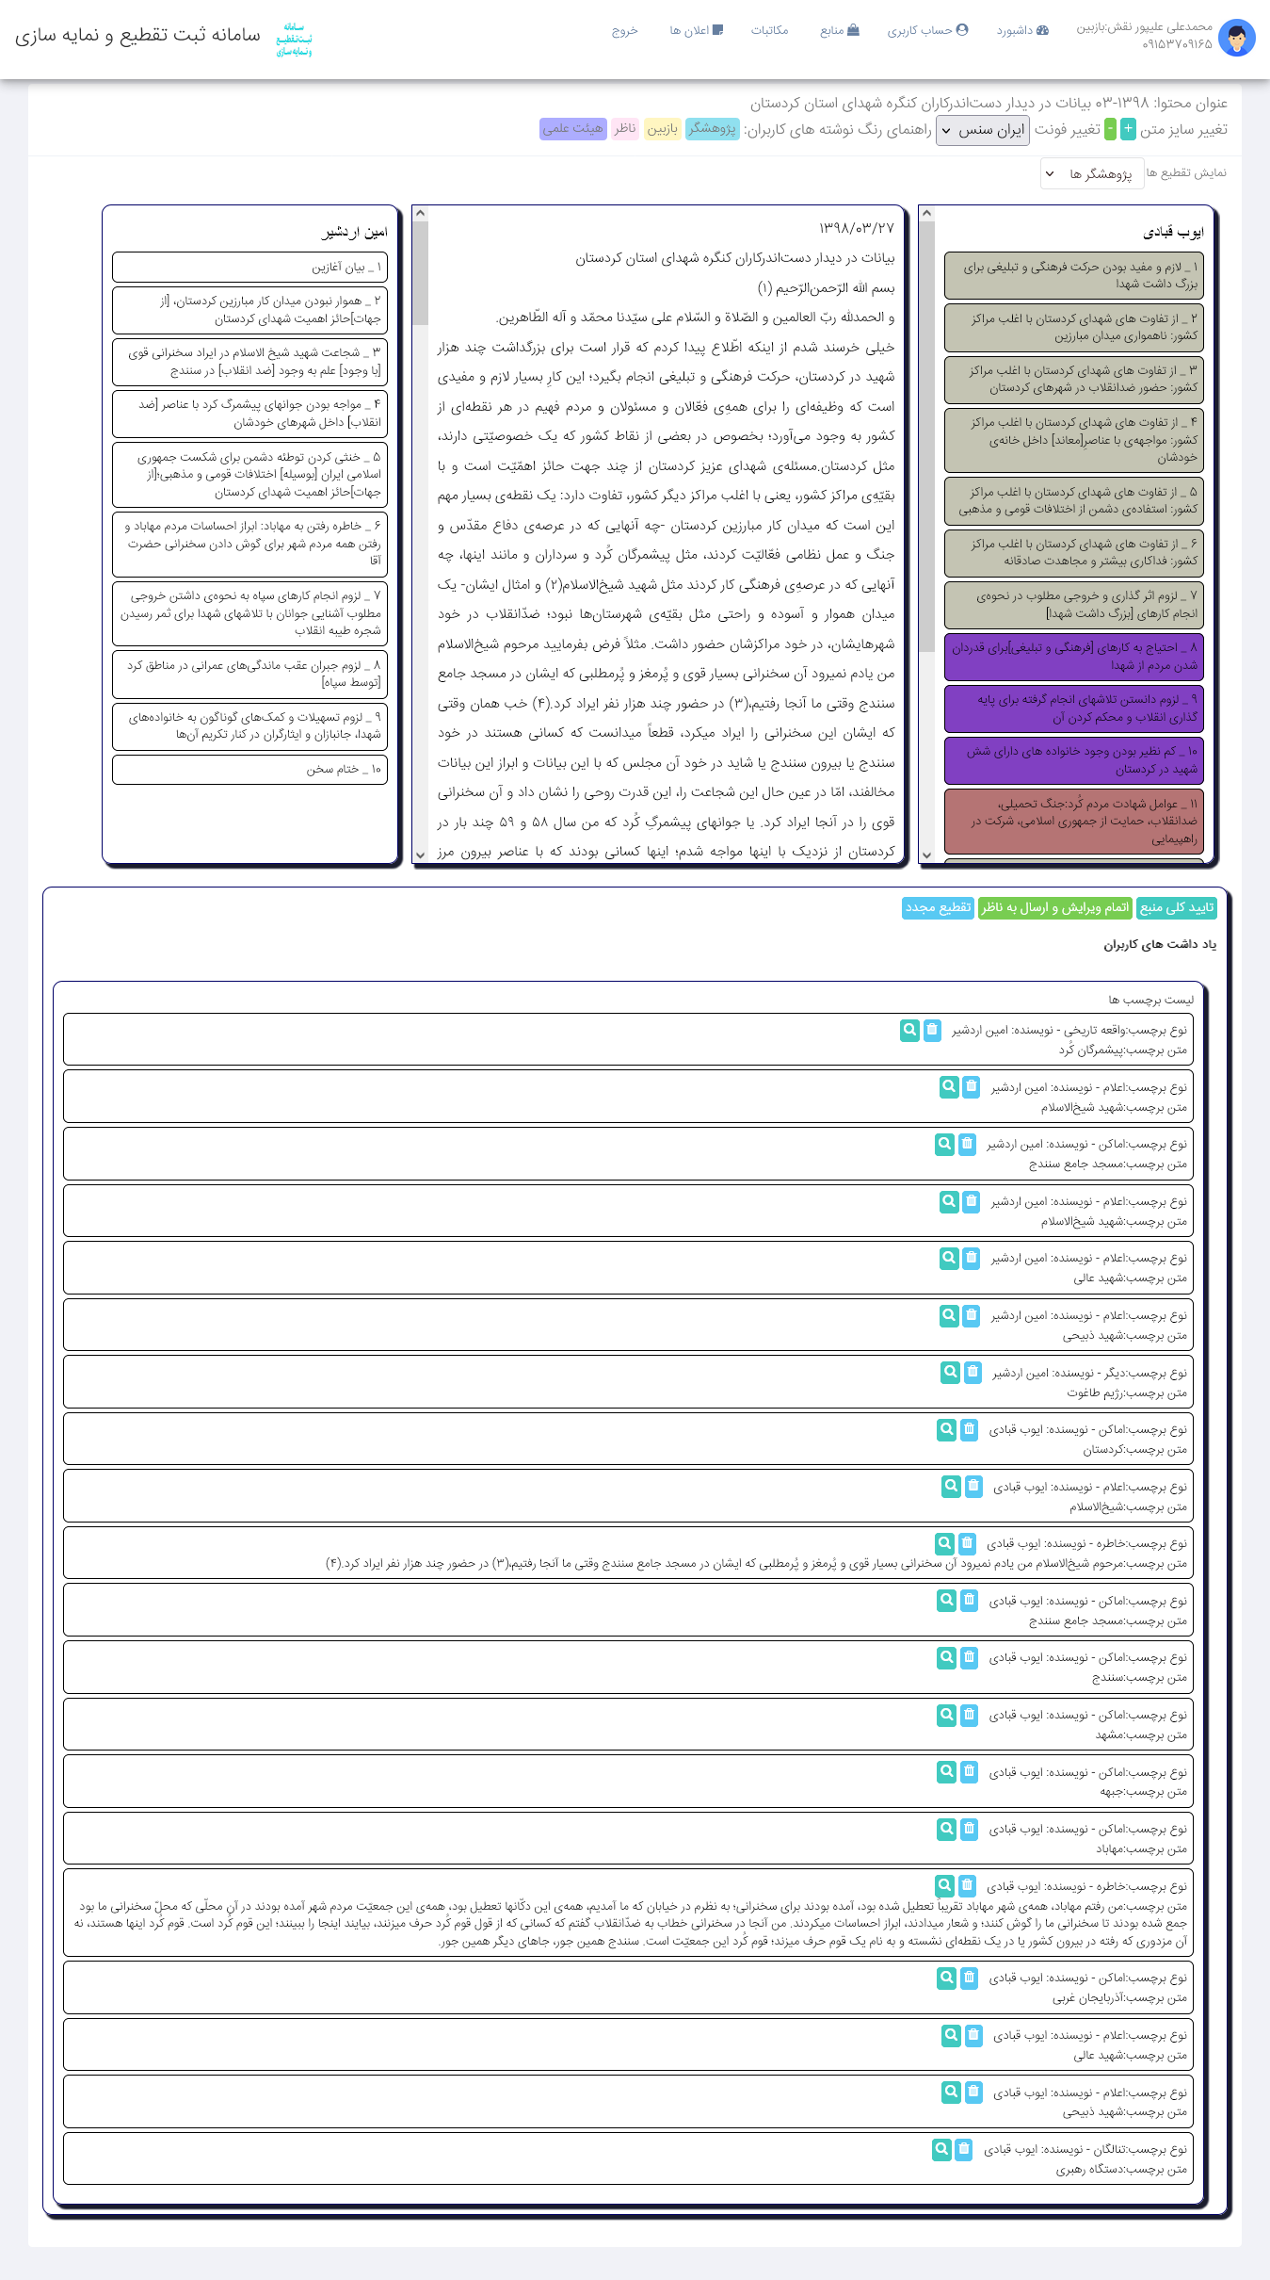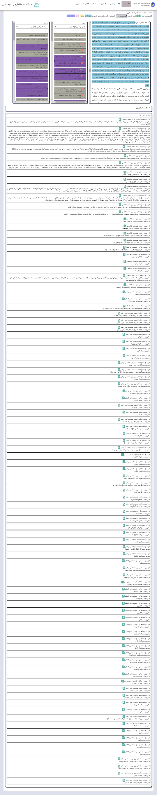

# فرصت

1. دسترسي به برنامه‌نويس‌هاي زبده‌اي در دانشگاه تهران؛ مهندي فراهاني و همكاران
2. دسترسي به تجربه سامانه «هستان‌نگاري» توسط حجةالاسلام هادي شريعتي
3. دسترسي به سورس سامانه «مديريت اطلاعات پويا»؛ <http://movashah.ir/help>
4. تجربه چند دهه فعاليت آموزشي و پژوهشي؛ تقطيع، نمايه‌سازي، اصطلاح‌نامه‌نويسي
5. دسترسي كامل به فرمايشات منتشر شده و نشده حضرت امام (قدّس‌سرّه) و مقام معظّم رهبري (دام‌ظلّه)
6. دسترسي به «ستاد راهبري فناوري‌هاي هوشمند حوزه‌هاي علميه» در عرصه هوش مصنوعي
7. دسترسي به ابزارهاي «داده‌كاوي» طراحي شده در مركز تحقيقات كامپيوتري علوم اسلامي؛ نور

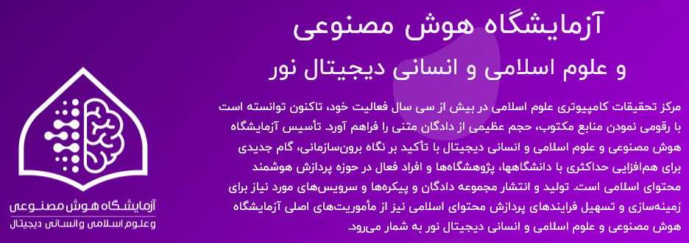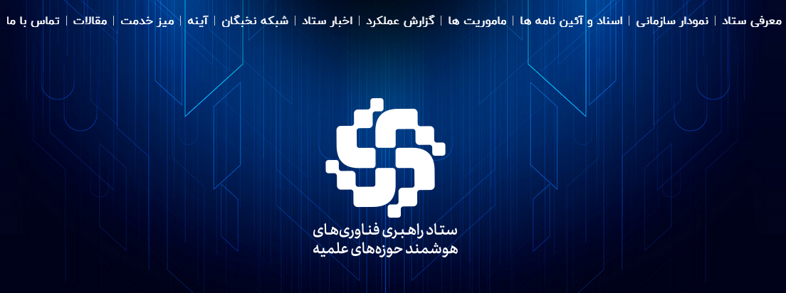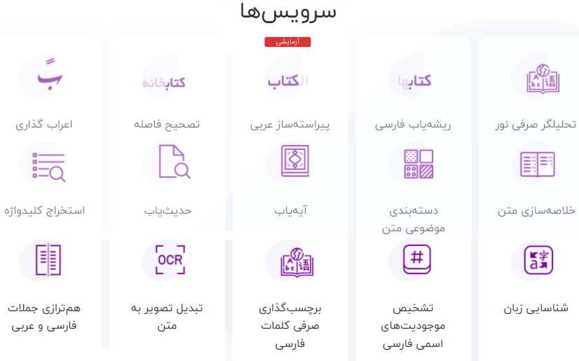

# نياز

1. سه فرآيند انجام مي‌شود كه هر كدام گردش كار خود را دارند و سامانه بايد بتواند مبتني بر آئين‌نامه‌هاي توليد شده اين سه گردش كار را پشتيباني نمايد.
   1. نيروهاي فعّال در اين سه فرآيند در نقاطي دور از هم ساكن هستند و بايستي بتوانند در تعامل با هم تمامي فعاليت‌ها را بدون تأخير و بي‌نياز از سامانه‌هاي ديگر ارتباطي به انجام رسانند.
   2. هر پژوهشگر يك كارتابل فعّال داشته باشد، تا هر محصولي به ايستگاه كاري او در الگوريتم گردش كار وارد شد در اين كارتابل ديده شود.
   3. زماني براي انجام هر مرحله تعيين شود، تا اگر در زمان تعيين شده به انجام نرسيد، يا به ايستگاه موازي ارسال شود و يا به مدير ذي‌ربط آلارم و اخطار دهد.
   4. امكان تهيه گزارش از فعاليت‌هاي هر فرد و تعيين دستمزد
   5. 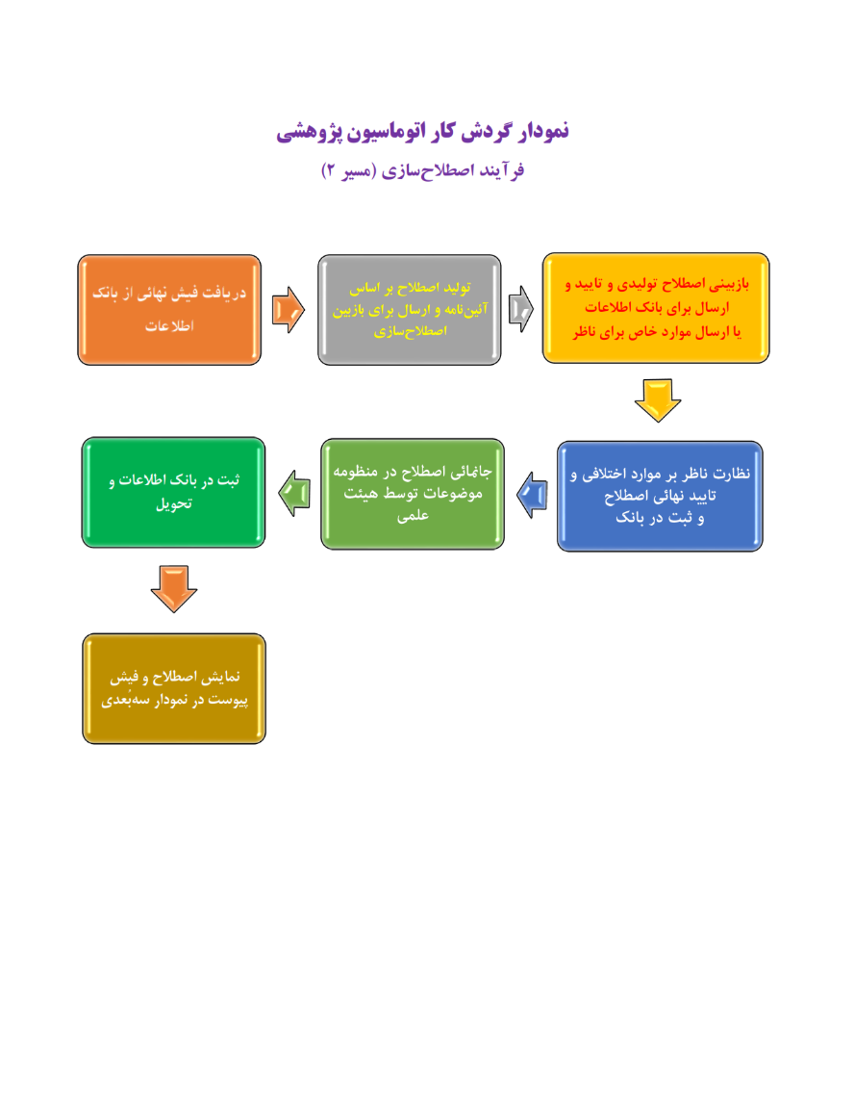امكان ايجاد ايستگاه‌هاي كاري موازي؛ به اين معنا كه خروجي‌هاي يك مرحله بتواند براي چند نفر ارسال شود، تا با تقسيم كار، سرعت عبور محصول از گلوگاه فرآيند بيشتر شود. مثلاً تقطيع‌هايي كه آماده بازبيني هستند يكي در ميان براي دو نفر ارسال گردند تا مستقلاً هر كدام نيمي از كار را به انجام رساند.

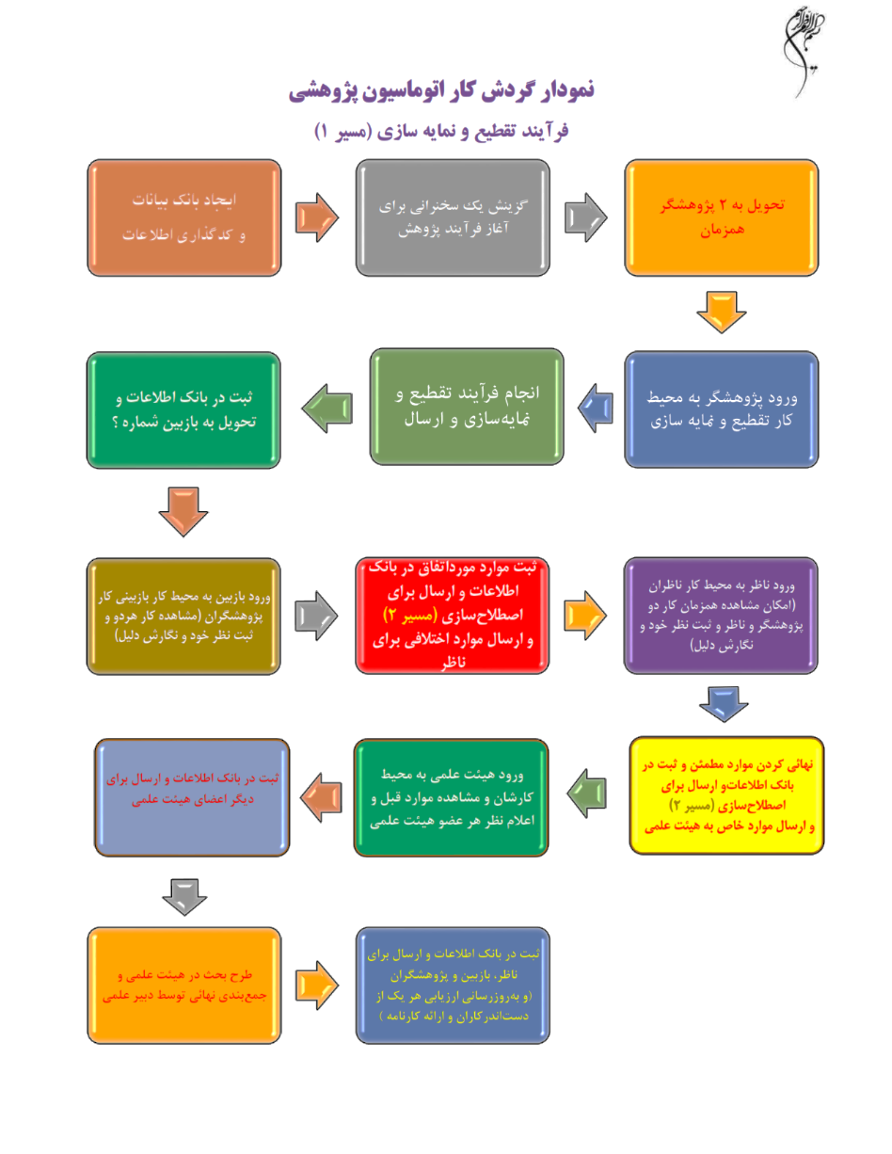

1. خيلي مهم است كه سامانه چندزبانه باشد، به دو معنا؛
   1. برخي از نيروهاي فعّال در طرح رهيافت بومي ساير كشورها بوده و به زبان فارسي كمتر آشنا. منوها و ابزارها همگي بايستي به زبان آن‌ها ترجمه شود. با يك كليك بتوانند تمام سامانه را به زبان خود ببينند.
   2. برخي از پروژه‌ها در زبان‌هاي ديگر به انجام مي‌رسد. كاربران ابزارهايي براي ترجمه متون به زبان مقصد داشته و اين امكان فراهم است تا تقطيع‌ها، نمايه‌ها و اصطلاح‌نامه به زبان مزبور منتقل گردد.
   3. تعداد زبان‌ها نبايد محدود باشد، تا در آينده هر زبان ديگري نياز بود اضافه گردد.
2. يكي از دشوارترين بخش‌هاي سامانه، «تقطيع» است. اين بخش بايستي توانمندي‌هاي زير را داشته باشد:
   1. بتوان تمام قطعات را در متن اصلي با نمادها و رنگ‌هاي مختلف مشاهده كرد؛ در حالي كه بعضي قطعات متداخل هستند به نحو عامّ و خاصّ مطلق يا عامّ و خاصّ من وجه كه نمايش دومي از اولي دشوارتر است.
   2. ويرايش قطعه در مرحله بازبيني ممكن باشد. به اين صورت كه با كشيدن علائم ابتدا و انتهاي قطعه بتوان اندازه آن را تغيير داد، تا شامل كلمات قبل يا بعد هم بشود.
   3. در طراحي ديتابيس به نحوي تدبير شود كه هر قطعه به صورت مشخص جانمايي شده باشد، با كدها و علائمي كه در صورت ويرايش‌هاي بعدي قطعه يا متن اصلي، ارتباط قطعات با متن قطع نشود. زيرا در اين صورت ديگر با جستجو نمي‌توان محل قطعه را در متن يافت.
3. يكسان‌سازي متون با استفاده از متدهاي «داده‌كاوي» ضرورت دارد. متن‌ها به دليل تايپ توسط افراد مختلف و با ضوابط و قوانين گوناگون، داراي فاصله‌ها و نيم‌فاصله‌ها و اتصال‌ها و انقطاع‌هايي هستند كه در روند تقطيع اخلال ايجاد مي‌كند. اگر يك‌جا «شاعران» آمده و جاي ديگر «شاعرها» و در مكاني ديگر به اشتباه «شاعر ها» تايپ شده است، حتي چه بسا «شا عرها». همه اين موارد با استفاده از ابزار داده‌كاوي قابل اصلاح و يكپارچه شدن است.
4. هوش مصنوعي در چند ساحت به كار «رهيافت» خواهد آمد:
   1. نقطه‌گذاري متون؛ جهت دستيابي ساده‌تر به بندها و جملات در روند تقطيع، با توجه به نادرست بودن پاراگراف‌بندي و نقطه‌گذاري در بعضي موارد
   2. استخراج كليدواژه‌ها؛ جهت تسريع در دستيابي به اصطلاحات
   3. طبقه‌بندي كليدواژه‌ها با استفاده از درك ارتباط كلمات و مفاهيم
   4. توليد بخشي از برچسب‌ها با استفاده از ابزارهاي «آيه‌ياب» و «حديث‌ياب»
   5. شناسايي نيازهاي مخاطب؛ بر اساس مشخصات ارائه شده توسط خود او، يا بررسي مشاهداتش
5. ابزار هستان‌نگاري؛ هم در مرحله توليد اصطلاحات مرتبط و هم در نمايش اين اصطلاحات در كنار هم. موضوعات وقتي به صورت درختواره در مي‌آيند و اصطلاح‌نامه مي‌شوند مشكلاتي را در تداخل‌ها پديد مي‌آورند، جايي كه مثلاً شاخه «علاّمه طباطبايي» هم زيرمجموعه «علوم قرآني> تفسير> مفسران شيعه>» است و هم زيرمجموعه «علوم عقلي> فلسفه> فلاسفه مسلمان>». شيوه «هستان‌نگاري» (يا: هستي‌شناسي) نه تنها اين مشكلات را حل مي‌كند، بلكه امكاني فراهم مي‌آورد تا هوش مصنوعي بتواند روابط اصطلاحات را بهتر پردازش كند.
6. چند گوينده؛ به اين معنا كه اگر چه فرمايشات امام راحل (قدّس‌سرّه) و مقام معظّم رهبري (دام‌ظلّه) در كنار هم تقطيع شده و طبقه‌بندي مي‌گردند، ولي استقلال خود را حفظ كرده و مخلوط نشوند. هر متن به محض ورود به سامانه تعيين گوينده مي‌شود و اين اطلاعات تا آخرين مرحله از فرآيند رهيافت حفظ خواهد شد.
7. چندسكويي؛ با توجه به اين‏كه بسياري از كاربران از گوشي‌هاي هوشمند استفاده مي‌كنند، لازم است سامانه واكنش‌گرا طراحي شود، تا بر روي تمامي ابزارها قابل استفاده باشد. در آينده اما امكان توليد نرم‌افزارهاي اندرويدي و اپلي براي اتصال به بك‌اند سامانه وجود خواهد داشت.
8. تنوّع در ورودي و خروجي؛ تا بتوان از فرمت‌هاي مختلفي مانند Word و Excel اطلاعات را وارد سامانه كرد؛ متن‌ها و درختواره‌ها را، از سوي ديگر، نيز بتوان خروجي‌هايي با فرمت‌هاي مختلف دريافت كرد، با ويژگي‌هاي متفاوت؛ بر اساس اصطلاح‌نامه، يا برچسب.

# گام اول؛ بررسي موارد مشابه

براي يافتن بهترين شيوه در مديريت گردش كار و توليد كارآترين ابزار هستان‌نگاري، لازم است در ضمن يك پروژه مطالعاتي تمامي نرم‌افزارهاي شناخته‌شده و مشهور ايراني و خارجي در اين زمينه‌ها بررسي شود. گزارشي تهيه شده و توانايي‌ها و ضعف‌هاي هر كدام را بر شمرد.

# گام دوم؛ مشاوره با كارشناسان

كارشناساني كه در فرصت‌هاي ذكر شده امكان ارتباط با آن‏ها وجود دارد نظر خود را درباره گزارش تهيه‌شده بيان كرده و ايده‌هايي طرح خواهند كرد. اين ايده‌ها در سندي مستقل ثبت و ضبط مي‌شود.

# گام سوم؛ طراحي روند هستان‌نگاري

نظر كارشناسان منضمّ به شناختي كه از سامانه‌هاي مشابه به دست آمده امكاني فراهم مي‌آورد تا هستان‌نگاري مطلوب جهت دستيابي به سامانه‌اي چندبُعدي از اصطلاحات و نمايه‌ها طراحي گردد. شيوه‌نامه و آئين‌نامه توليد اين ابزار جديد طبقه‌بندي اطلاعات تدوين خواهد شد.

# گام چهارم؛ طراحي گرافيكي نماي سامانه UI

گردش كار تقطيع، نمايه‌زني، اصطلاح‌سازي، برچسب‌يابي و هستان‌نگاري بررسي شده و بر اساس آن و مبتني بر الگوهاي معروف UI/UX ساختار صفحات سامانه مشخص خواهد شد. سپس اين الگوها در اختيار گرافيست قرار مي‌گيرد تا با نرم‌افزارهاي مختصّ به طراحي نما، گرافيك سايت را آماده سازد.

# گام پنجم؛ تبديل نماي گرافيكي به ساختار HTML

يك متخصّص Html كه css هم بداند و توانايي استفاده از كدهايي مانند: Jquery و Javascript را داشته باشد، قادر به تبديل تصاوير گرافيكي به صفحات اينترنتي است. اين صفحات بايد با استفاده از Bootstrap كاملاً واكنشگرا و Responsive شده و در پلت‌فرم‌هاي مختلف نماي مناسبي داشته باشند.

# گام ششم؛ طراحي ديتابيس و ابزارهاي مديريت داده Backend

بخشي از ديتابيس كه در سامانه كنوني وجود دارد ارتقا يافته و بر اساس طرح‌ها و نيازهايي كه تدوين شده جداولي به آن افزوده خواهد شد. ساختار بانك اطلاعات بايد به نحوي طراحي شود كه انعطاف لازم جهت نگهداري بهينه و مناسب داده‌ها را داشته باشد و خواسته‌ها را تأمين كند. كدهاي دسترسي به اين داده‌ها نيز نوشته خواهد شد كه ورود و خروج اطلاعات را يكپارچه سازد.

# گام هفتم؛ برنامه‌نويسي نماي سامانه Frontend

در اين گام، صفحات وب‌بيس طراحي شده به نحوي كدنويسي مي‌شوند كه بتوانند به كدهاي مربوط به بانك اطلاعات مرتبط شوند و ابزارهاي كاربري سامانه را شكل دهند.

# گام هشتم؛ تست و كنترل سامانه و رفع خطاها

هر بخش از Frontend كه آماده شود امكاني فراهم مي‌آورد تا تست آن صورت پذيرد. ايراداتي كه در اين تست‌ها يافت شود مي‌تواند اصلاحاتي در Database، Backend و يا Frontend را الزام كند. پيش از بهره‌برداري نهايي از سامانه لازم است با ديتاهاي موقّت، تست كاملي از تمامي بخش‌ها صورت گيرد.

# گام نهم؛ آموزش پژوهشگران براي استفاده از سامانه

همگام با تست سامانه و رفع خطاها، پژوهشگران بايستي با ابزار جديد آشنا شوند. گردش‌كارها را بشناسند و نحوه استفاده از تك‌تك قسمت‌ها را فرا بگيرند.

# گام دهم؛ نظرسنجي از پژوهشگران نسبت به ابزارهاي سامانه، جهت بهينه‌سازي

با پايان يافتن عمليات تست و ديباگ؛ رفع خطاهاي نرم‌افزاري، سامانه مي‌تواند زير بار كار برود، با اطلاعات اصلي و واقعي. كاربران قطعاً در حين استفاده مستمرّ از نرم‌افزار متوجه مشكلاتي خواهند شد كه رفع آن‏ها مي‌تواند استفاده از ابزار را ساده‌تر سازد. لازم است در نرم‏افزار امكاني باشد تا پژوهشگر در همان صفحه‌اي كه مشغول كار است پيشنهاد خود براي تغيير و اصلاح را ثبت و ارسال كند. اين ايده‌ها بررسي شده و به تدريج اعمال خواهند گرديد.

تمّت: 19 رمضان‌المبارك سنة 1444، قم‌المقدّسة